الملاحظات | المدة | سير الدرس | الكفاءات القبلية
 | 15د  15د  15د  15د | نشاط01: رقم 05 ص 253 .  ۞ 1 . تمهيد: O ، I ، J ثلاث نقط متمايزة من المستوي وليست في استقامية.  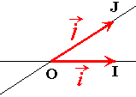  نقول إنّ النّقط O ، I ، J بهذا التّرتيب تعيّن معلما للمستوي مبدؤه النّقطة O.  نضع OI = i ، OJ = j . إنّ الشّعاعين i و J غير مرتبطين خطيا نسمّيهما أشعة الأساس ، ونرمز للمعلم بالرّمز ( O ; i , j ) ونسمّي (OI) محور الفواصل، و (OJ) محور التّراتيب.  ملاحظة : توجد ثلاثة أنواع من المعالم للمستوي  معلم كيفي معلم متعامد معلم متعامد ومتجانس  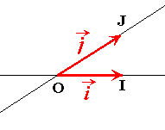  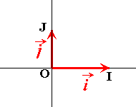  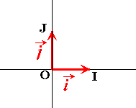  (OI)⊥(OJ) (OI)⊥(OJ)  و OI=OJ=1u (u وحدة طول)  ۞ 2 .اٍحداثيا نقطة – مركبتا شعاع:  مبرهنة3 :  ليكن ( O ; i , j ) معلما للمستوي .  من أجل كلّ نقطة M من المستوي ، توجد ثنائية وحيدة من الأعداد الحقيقيّة (x ;y) بحيث OM = x i+ y j  من أجل كلّ شعاع u ، توجد ثنائية وحيدة من الأعداد الحقيقيّة (x ;y)  البرهان :......................................  مثال: النّقطة M إحداثياها  الشّعاع مركّبتاه  نتائج:( O ; i , j ) معلم للمستوي ، و u شعاع مركّبتاه $\begin{aligned}\left(x | \right) \\ \end{aligned}$ ، و v شعاع مركّبتاه $\begin{aligned}\left(x' | \right) \\ \end{aligned}$  ، و k عدد حقيقي  1- تساوي شعاعين: u = v يكافئ [ x = x' و y = y' ].  2- مجموع شعاعين: مركبتا المجموع u + v هما  3- مركبتا الشّعاع k u هما | تساوي شعاعين  مجموع شعاعين  الشعاعين المتعاكسين
مذكرة تقنية رقم׃ 53
المحور׃ الحساب الشعاعي و الهندسة التحليلية
الموضوع׃ المعلم للمستوي

التاريخ׃
القسم׃1 ع ت1
المدة׃ ساعة

الأستاذ׃عوار رشيد

الكفاءات المستهدفة ׃ التّعليم على مستقيم، وفي المستوي.

الملاحظات | المدة | سير الدرس | الكفاءات القبلية
 | 15د  15د  15د  15د | مثال تطبيقي:  لدينا في الشكل المقابل: ،  1 - أحسب مركبتي مجموع الشعاعين  2- أحسب  تمرين:( O ; i , j) معلم للمستوي  ،، .  أ) احسب إحداثيي النّقطة A' صورة النّقطة A بالانسحاب الذي شعاعه u.  ﺒ) احسب مركبتي الشعاع OM حيث OM =2 u − 3 v .  ۞ 3 .حساب مركبتي شعاع و اٍحداثيي منتصف قطعة مستقيمة :  مبرهنة4:  لتكن  ،  في معلم ( O ; i , j ) .  1) مركبتا الشّعاع AB هما  2) إحداثيا M منتصف [AB] هما  البرهان :......................................  ۞ 4 .شرط الاٍرتباط الخطي :  مبرهنة5 :  ليكن  ،  في معلم ( O ; i , j ) .  يكون الشّعاعان u و v مرتبطين خطيا إذا و فقط إذا كان x y' – x'y = 0 .  البرهان :......................................  مثال: هل الشعاعان مرتبطان خطيا و - و  ۞ 5 .المسافة بين نقطتين:  مبرهنة6 :  ليكن  ،  في معلم متعامد ومتجانس ( O ; i , j ) .  المسافة بين النّقطتين A و B تساوي  مثال:في الشّكل و و  -أحسب المسافة بين النقطتين Aو B
 |  | الكتاب المدرسي | الوسائل التعليمية
 |  | الكتاب المدرسي | المراجع
الملاحظات | المدة | سير الدرس | الكفاءات القبلية
 | 15د  10د  10د  15د  15د | نشاط01: رقم 06 ص 253  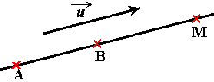  ۞ 1 . شعاع توجيه المستقيم:  كلّ نقطتين A و B متمايزتين تعينان مستقيما (AB) ،  ومن أجل كلّ نقطة M من (AB) فإنّ AB و AM  مرتبطان خطيا. نقول أنّ AB هو شعاع توجيه للمستقيم (AB).  تعريف 8 :  يسمّى كلّ شعاع له منحى مستقيم، شعاع توجيه لهذا المستقيم.  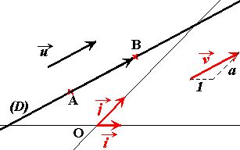  ملاحظة:  إذا كان AB شعاع توجيه للمستقيم (D) ، فكلّ شعاع غير معدوم ومرتبط خطيا بالشعاع AB هو أيضا شعاع توجيه للمستقيم (D)  مثال: كلّ من AB ، u ، v هو شعاع توجيه للمستقيم (D).  تعريف 9 :  معامل توجيه مستقيم هو المركبة الثانية لشعاع توجيه لهذا المستقيم مركبته الأولى تساوي واحد.  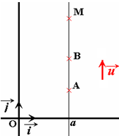  ۞ 2 . معادلة مستقيم يوازي محور التراتيب :  A و B نقطتان لهما نفس الفاصلة a أي x_{A} = x_{B} = a . كلّ نقطة M من المستقيم (AB) فاصلتها x_{M} = a . إنّ المستقيم (AB) يوازي محور التّراتيب.  الشّعاع $u \begin{aligned}\left(0 | \right) \\ \end{aligned}$ هو شعاع توجيه للمستقيم (AB)  مبرهنة 7:  كلّ مستقيم يوازي محور التّراتيب له معادلة من الشّكل x = a و a عدد حقيقي.  مجموعة النّقط M(x ;y) بحيث x = a و a عدد حقيقي هي مستقيم يوازي محور التّراتيب.  ۞ 3 . معادلة مستقيم لا يوازي محور التراتيب :  إذا كان للنّقطتين A و B فاصلتان مختلفتان أي x_{A} ≠ x_{B} فإنّ المستقيم (AB) لا يوازي محور التّراتيب | معادلة مستقيم
مذكرة تقنية رقم׃54
المحور׃ الحساب الشعاعي و الهندسة التحليلية
الموضوع׃ معادلة مستقيم

التاريخ׃
القسم׃1 ع ت1
المدة׃ ساعة

الأستاذ׃عوار رشيد

الكفاءات المستهدفة ׃ التّعرف على معامل توجيه مستقيم. / إنشاء مستقيم عُلِمت معادلة له./ إيجاد معادلة لمستقيم.

الملاحظات | المدة | سير الدرس | الكفاءات القبلية
 | 15د  15د  10د  15د | 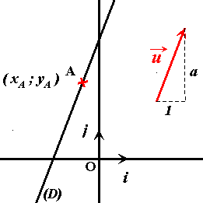  مبرهنة 8:  كلّ مستقيم لا يوازي محور التّراتيب له  معادلة من الشّكل y = a x + b .  البرهان :......................................  مبرهنة 9:  a ، b عددان حقيقيان. مجموعة النّقط M(x ;y) حيث  هي مستقيم (D) لا يوازي محور التّراتيب.  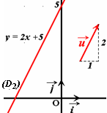  مثال :  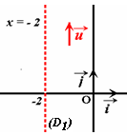  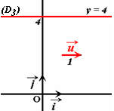  ۞ 4 . حساب معامل توجيه مستقيم :  مبرهنة 10:  من أجل كلّ نقطتين  ،  في معلم ( O ; i , j ) حيث  ، معامل توجيه المستقيم (AB) يساوي  .  البرهان :......................................  أمثلة :  - أوجد معادلة المستقيم (D) الذي يشمل النقطتين و.  - أوجد معادلة المستقيم (D) الذي يشمل النقطتين و.  - أوجد معادلة المستقيم (D) الذي يشمل النقطتين و.  - أوجد معادلة المستقيم (D) الذي يشمل النقطة وشعاع توجيهه.  - أوجد معادلة المستقيم (D) الذي يشمل النقطة ومعامل توجيهه2.  ۞ 5 . شرط توازي مستقيمين :  مبرهنة 11:  يكون المستقيمان (D) و (D') اللذان معادلتاهما y = a x+b ، y = a' x+b' على التّرتيب ، متوازيين إذا وفقط إذا كان لهما نفس معامل التوجيه.  أي: (D) // (D') يكافئ a = a' .  البرهان :......................................  مثال : (D) و (D') مستقيمان معادلتيهما على الترتيب و  أثبت أن (D) و (D') متوازيان .  تمرين: رقم 76 ص 278.
 |  | الكتاب المدرسي/ المسطرة | الوسائل التعليمية
 |  | الكتاب المدرسي | المراجع

